
ココロみがき養成講座週１回の朝起きでリフレッシュする60分間！
いわき市倫理法人会

無料 どなたでも参加できます 月4回開催
第488回経営者モーニングセミナーのご案内

日 時 令和８年 5月 7日（ 木 ）午 前 ６：００～７：００
場 所 常磐共同ガス株式会社 本社３Ｆ 会議室Ｂ
住 所 いわき市常磐湯本町日渡74-7 ＴＥＬ 0246-43-3148
≪第17条 人生神劇≫
「後継者・社員に残せるものは 」
テーマ
いわき市倫理法人会 事務長
（株）さくら保険事務所 代表取締役
松本 光清 氏
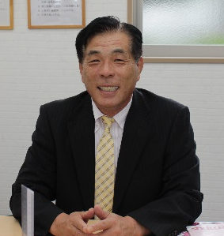
講 師

≪プロフィール≫
1953年 双葉郡富岡町生まれ
2006年 (株)さくら保険事務所設立
2015年 いわき市倫理法人会入会
2022年 いわき市倫理法人会 会長 拝命
2025年 いわき市倫理法人会 事務長 拝命

※ 講師を囲んでの「朝食交流会」 ご交流・仲間づくりにどうぞ ＡＭ７：００～ (会費￥200)
≪今後の予定≫
5/14 （株）一歩 代表取締役 北郷 智宣 氏 「 チャレンジし続けること 」
5/21 Micro Preneur Consulting 赤羽 幸次郎 氏 「 FP関連資格と実務内容紹介 」

主 催 いわき市倫理法人会TEL0246-92-0708 FAX0246-92-0720
Ｅメール iwakisi-rinri@arion.ocn.ne.jp

